Государственная бюджетная общеобразовательная организация
Республики Крым «Керченская специализированная
школа-интернат с углубленным изучением отдельных предметов»

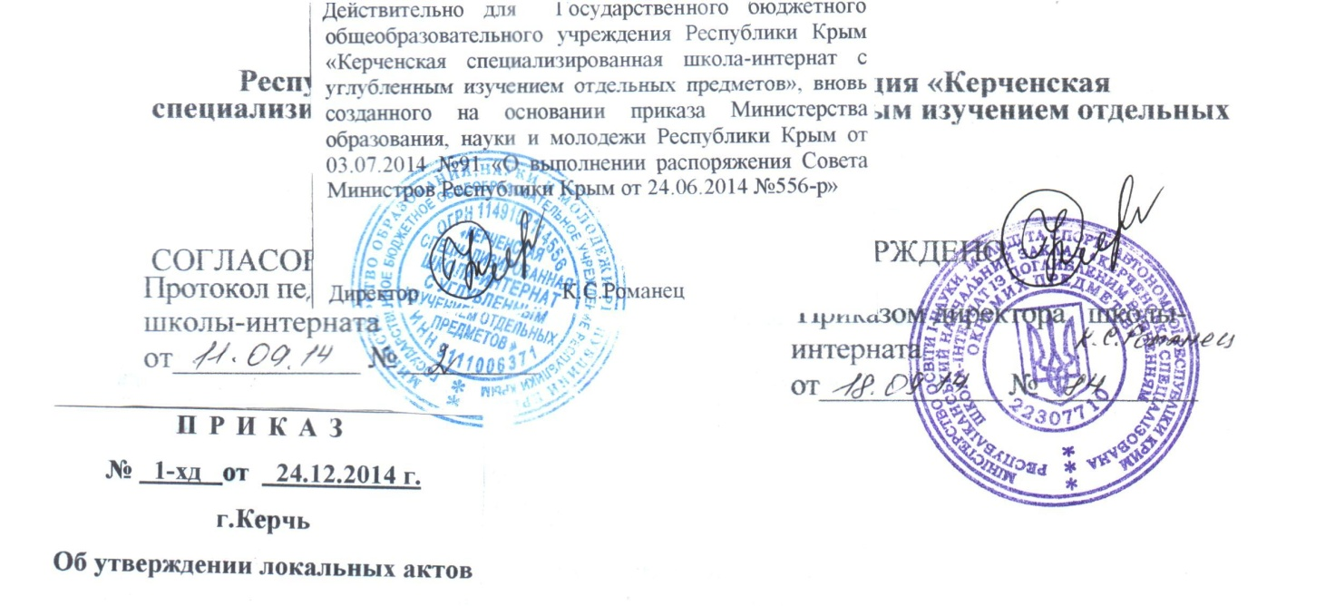

АЛГОРИТМ ВЕДЕНИЯ ПЛАНА ЕЖЕДНЕВНОЙ ВОСПИТАТЕЛЬНОЙ РАБОТЫ №195
- Воспитательные задачи на полугодие группы.
- Список класса.
- Режим дня.
- Режимные моменты
- Сетка ежедневных мероприятий
- Расписание уроков.
- Расписание кружков.

ТИТУЛЬНЫЙ ЛИСТ
Государственная бюджетная общеобразовательная организация
Республики Крым «Керченская специализированная
школа-интернат с углубленным изучением отдельных предметов»

Ежедневный план
воспитательной работы в _____группе
воспитателя ________________

